

**RAPPORT DE PROJET**

VIRTUALISATION

**TUTEUR : Mr AHMED AMMAMOU**

**REALISE PAR :**

**NABINTU MALENGELA GLORIA**

**ET**

**NGALEFOUTOU WARREN**

1. **QU’EST-CE QUE LA VIRTUALISATION ?**

**La virtualisation est une technologie que vous pouvez utiliser pour créer des représentations virtuelles de serveurs, de stockage, de réseaux et d'autres machines physiques. Le logiciel virtuel imite les fonctions du matériel physique pour exécuter plusieurs machines virtuelles sur une seule machine physique. Elle alimente également les services de cloud computing qui aident les organisations à gérer leur infrastructure plus efficacement.**

**Pour bien comprendre la machine virtuelle de noyau Linux (KVM), vous devez d'abord comprendre certains concepts de base de la virtualisation. La virtualisation est un processus qui permet à un ordinateur de partager ses ressources matérielles avec plusieurs environnements séparés numériquement. Chaque environnement virtualisé fonctionne dans les limites des ressources qui lui sont allouées, telles que la mémoire, la puissance de traitement et le stockage. Grâce à la virtualisation, les organisations peuvent passer d'un système d'exploitation à un autre sur le même serveur sans avoir à redémarrer.**

**Les machines virtuelles et les hyperviseurs sont deux concepts importants de la virtualisation.**

**Machine virtuelle :**

**Une machine virtuelle est un ordinateur défini par logiciel qui s'exécute sur un ordinateur physique doté d'un système d'exploitation et de ressources informatiques distincts. L'ordinateur physique est appelé machine hôte et les machines virtuelles sont des machines invitées. Plusieurs machines virtuelles peuvent être exécutées sur une seule machine physique. Les machines virtuelles sont extraites du matériel informatique par un hyperviseur.**

**Hyperviseur :**

**L'hyperviseur est un composant logiciel qui gère plusieurs machines virtuelles sur un ordinateur. Il garantit que chaque machine virtuelle reçoit les ressources allouées et n'interfère pas avec le fonctionnement des autres machines virtuelles.**

**2. POURQUOI LA VIRTUALISATION EST-ELLE IMPORTANTE ?**

**En utilisant la virtualisation, vous pouvez interagir avec n'importe quelle ressource matérielle avec une plus grande flexibilité. Les serveurs physiques consomment de l'électricité, occupent de l'espace de stockage et nécessitent une maintenance. Vous êtes souvent limité par la proximité physique et la conception du réseau si vous voulez y accéder. La virtualisation supprime toutes ces limitations en abstrayant la fonctionnalité du matériel physique en logiciel. Vous pouvez gérer, entretenir et utiliser votre infrastructure matérielle comme une application sur le web.**

**La virtualisation offre plusieurs avantages à toute organisation :**

**Utilisation efficace des ressources :**

**La virtualisation améliore les ressources matérielles utilisées dans votre centre de données. Par exemple, au lieu d'exécuter un serveur sur un système informatique, vous pouvez créer un pool de serveurs virtuels sur le même système informatique en utilisant et en renvoyant des serveurs au pool selon les besoins. Le fait d'avoir moins de serveurs physiques sous-jacents libère de l'espace dans votre centre de données et permet de réaliser des économies sur l'électricité, les générateurs et les appareils de refroidissement.**

**Gestion informatique automatisée :**

**Maintenant que les ordinateurs physiques sont virtuels, vous pouvez les gérer en utilisant des outils logiciels. Les administrateurs créent des programmes de déploiement et de configuration pour définir les modèles de machines virtuelles. Vous pouvez dupliquer votre infrastructure de manière répétée et cohérente et éviter les configurations manuelles sujettes aux erreurs.**

**Reprise plus rapide :**

**Lorsque des événements tels que des catastrophes naturelles ou des cyberattaques affectent les activités d'une entreprise, le rétablissement de l'accès à l'infrastructure informatique et le remplacement ou la réparation d'un serveur physique peuvent prendre des heures, voire des jours. En revanche, le processus prend quelques minutes avec les environnements virtualisés. Cette réponse rapide améliore considérablement la résilience et facilite la continuité des activités, de sorte que les opérations peuvent se poursuivre comme prévu.**

**3. COMMENT FONCTIONNE LA VIRTUALISATION ?**

**La virtualisation utilise un logiciel spécialisé, appelé hyperviseur, pour créer plusieurs instances de cloud ou machines virtuelles sur un seul ordinateur physique.**

**Après avoir installé le logiciel de virtualisation sur votre ordinateur, vous pouvez créer une ou plusieurs machines virtuelles. Vous pouvez accéder aux machines virtuelles de la même manière que vous accédez aux autres applications sur votre ordinateur. Votre ordinateur est appelé l'hôte, et la machine virtuelle est appelée l'invité. Plusieurs invités peuvent fonctionner sur l'hôte. Chaque invité possède son propre système d'exploitation, qui peut être identique ou différent du système d'exploitation de l'hôte.**

**Du point de vue de l'utilisateur, la machine virtuelle fonctionne comme un serveur normal. Il comporte des paramètres, des configurations et des applications installées. Les ressources informatiques, telles que les unités centrales de traitement (CPU), la mémoire vive (RAM) et le stockage, sont les mêmes que sur un serveur physique. Vous pouvez également configurer et mettre à jour les systèmes d'exploitation invités et leurs applications si nécessaire sans affecter le système d'exploitation hôte.**

**4. QU’EST-CE QU’ESXi ?**

**VMware ESXi est un hyperviseur de type 1, ou un « hyperviseur bare metal » selon le langage courant, qui peut être installé directement sur un serveur physique et qui peut être utilisé indépendamment du système d’exploitation. Le logiciel vSphere est utilisé pour l’administration. ESXi est basé sur le VMkernel et renonce à un système d’exploitation de console en propre, ce qui permet à l’hyperviseur de nécessiter beaucoup moins d’espace disque que les autres options. VMware a présenté ESXi pour la première fois en 2001 et son offre s’est étendue jusqu’à ce jour. ESXi signifie « Elastic Sky X integrated ».**

**5. INSTALLATION ET CONFIGURATION D'ESXi**

L'installation et la configuration de l'hyperviseur VMware ESXi impliquent plusieurs étapes. Voici un guide général pour vous montrer ces étapes :

* **Création d'un support d'installation :**

Après avoir télécharger la dernière version d’ESXi , nous allons graver l'image ISO d'ESXi en créant une clé USB bootable à l'aide d'un logiciel de gravure d'un utilitaire comme Rufus.

* **Démarrage et Installation d’ESXi :**

Après avoir Inséré le support d'installation dans le serveur où nous avons souhaité installer ESXi, nous avons redémarrer le serveur à partir du support d'installation et suivi les instructions à l'écran pour lancer le programme d'installation d'ESXi.

Nous avons accepté les conditions de licence en appuyant sur F11 et ensuite nous avons séléctinonné le disque sur lequel nous avons souhaité installer ESXi.

Enfin nous avons définis un mot de passe pour le compte root.

* **Configuration réseau :**

A cette étape nous avons configuré les paramètres réseau comme l'adresse IP, le masque de sous-réseau, la passerelle et les serveurs DNS.

Nous avons la configuration des informations suivantes :

Nom d’hôte : **localhost.localdomain**

Adresse IP:

* Vmk0: **192.168.149.148**
* Vmk0: **fe80::20c:29ff:fe28:adab**

Serveur DNS : **1. 192.168.149.2**

Passerelle: **1.192.168.149.2**

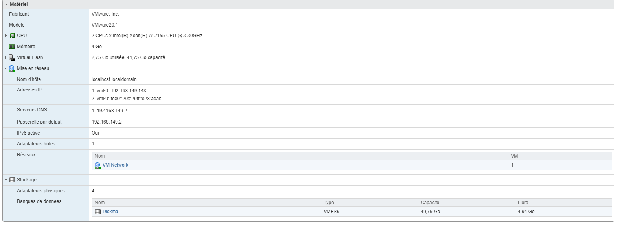

* **Accès à l'hyperviseur :**

Une fois l'installation terminée, nous avons retiré le support d'installation et redémarré le serveur.

Ensuite nous avons ouvert notre navigateur et accédé à l'interface web pour nous connecter à notre serveur ESXi à l'aide de l'adresse IP configurée précédemment.

Ce qui nous a mené ici :

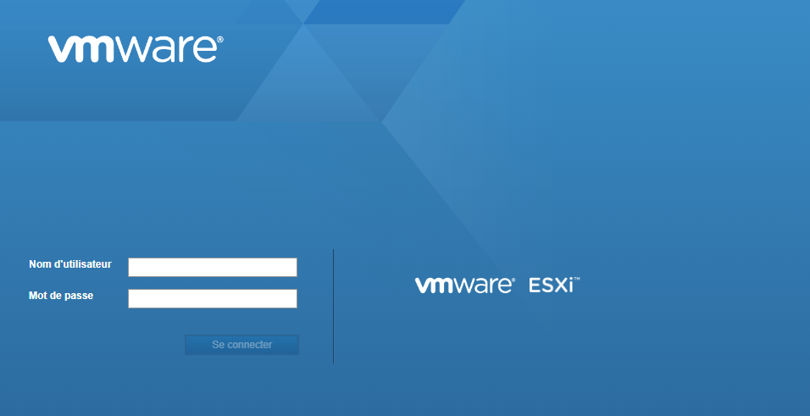

A cette étape, il nous suffisait juste de rentrer les informations de connexion à ESXi.

* **Configuration de stockage :**

Nous avons ensuite ajouteé des dispositifs de stockage à ESXi en accédant à la section "Stockage" de l'interface web. **Avant la création d’une Machine Virtuelle, il nous fallait dabord générer du stockage.**

**Pour cela, nous avons créé un Disk pour stocker notre Machine Virtuelle.**

**Voici comment nous nous y sommes pris :**

**Parametres (*dans vmWare*) à Hardware à Hard Disk.**

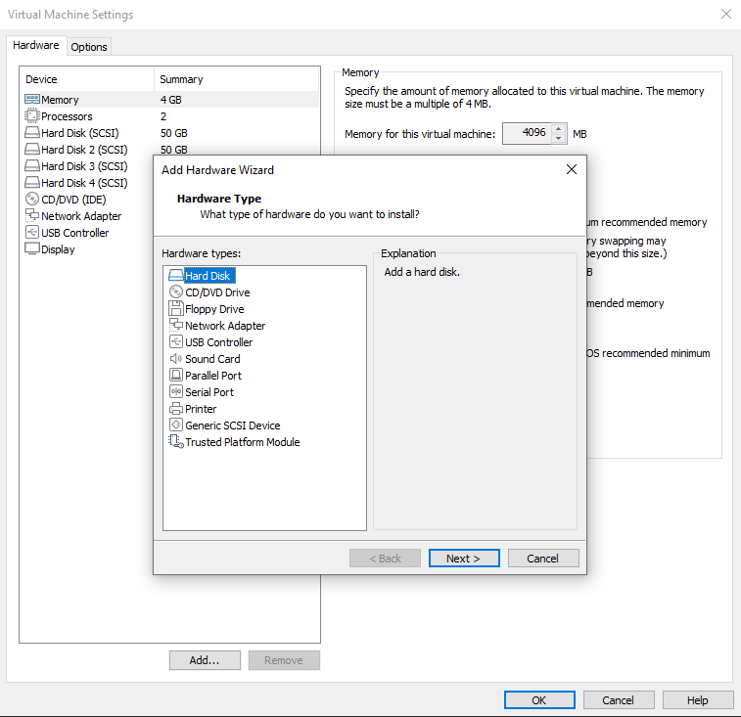

**Une fois le Disk créé, il fallait le configurer dans l’environnement ESXi**

**Pour se faire, nous avons suivi quelques étapes:**

**- Sélectionner le type de création**

**- Sélectionner le Périphérique**

**- Sélectionner les options de partionnement**

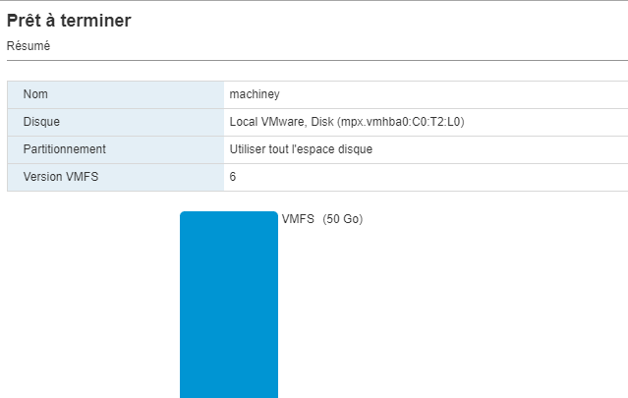

* **Création de machines virtuelles :**

**Une fois que nous avons notre espace de stockage, nous pouvons créer des Machines virtuelles.** À partir de l'interface web, nous avons créé une machine virtuelle en spécifiant les ressources matérielles et les paramètres de configuration.

**Voici quelques étapes de la configuration de la Machine Virtuelle :**

**- Sélectionner le type de création**

**- Sélectionner Le Nom de la machine ainsi que le système d’exploitation**

**- Selectioner le Disk pour le stockage**

**- Personaliser les paramètres tels que ( CPU, Mémoire, Disque dur…)**

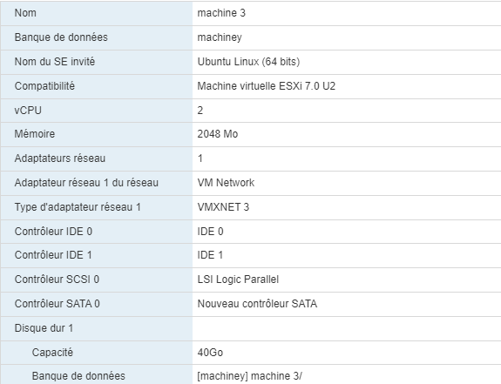

**Voici le rendu final de la Machine Virtuelle appelée *machine 3***

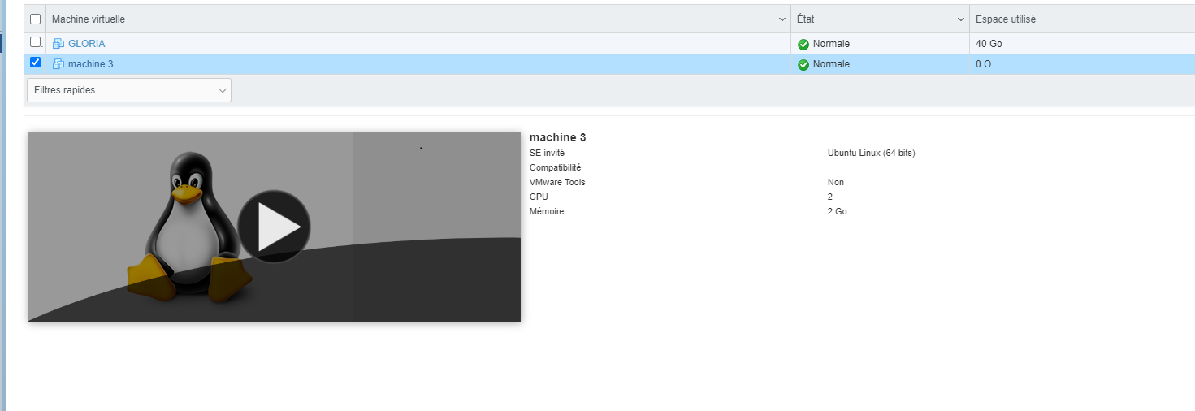

**Par le même procedé, nous aons créé une seconde Machine Virtuelle appelée *GLORIA***

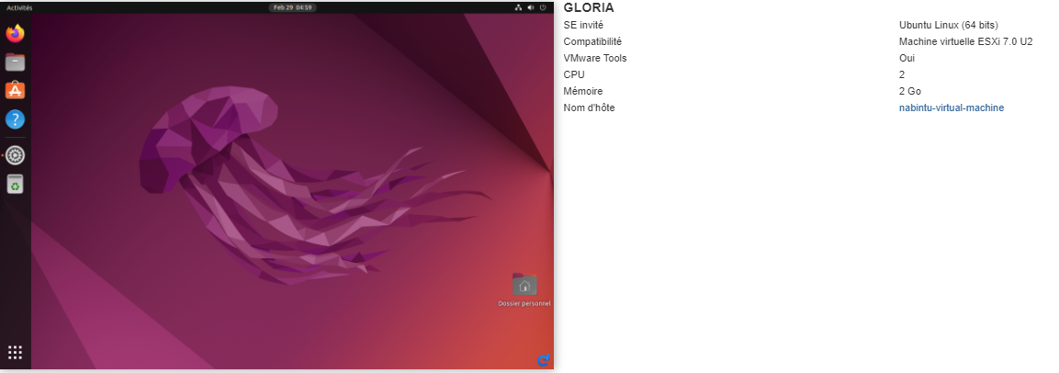

**BANQUE DE DONNÉES :**

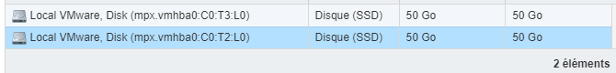

Après avoir créé nos machines, nous avons exploré quelques options avancées d'ESXi telles que la gestion des licences, la sécurité, la gestion des utilisateurs, etc.

Voici les étapes qui nous ont aidé à installer et à configurer un environnement ESXi de base.

**MERCI !**